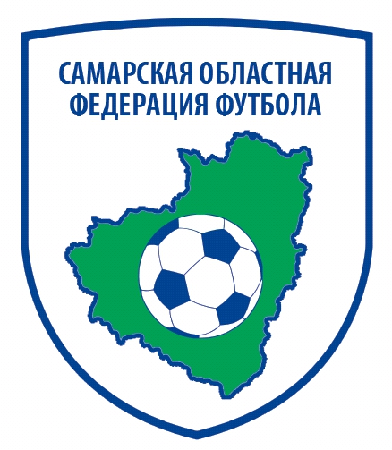 | Региональная Общественная организация  «Самарская областная федерация футбола»  443011, г. Самара, ул. Советской Армии 253а, Тел/факс (846) 212-04-99  www.fedsamfoot.ru, е-mail: soff@fedsamfoot.ru

Футбольный клуб _________________________г.____________________
Карточка игрока

ФОТО
Фамилия _____________________________________________
Имя _________________________________________________
Отчество _____________________________________________
Дата рождения ________________________________________________________
Место жительства______________________________________________________
Место учебы: ул.________________________________________________________
школа №___________класс__________________________________
Свидетельство о рождении, серия______________№_________________________
Номер медицинского полиса _____________________________________________
Родители (Ф.И.О., телефон)________________________________________________
____________________________________________ сот. _______________________
____________________________________________ сот. _______________________

Директор спортивного учреждения ________________/____________

